Практическая работа №10

По предмету:
«Теоретическая подготовка водителей категории «В» и «С»

Тема: «Начало движения ,маневрирование. Применение аварийной сигнализации.»

Цель задания:
закрепить знания по текущей теме:

План занятия :
1.Выписать определения.
2.Решить тесты по теме.
3.Ответить на контрольные вопросы

8. Начало движения, маневрирование

8.1. Перед началом движения, перестроением, поворотом (разворотом) и остановкой водитель обязан подавать сигналы световыми указателями поворота соответствующего направления, а если они отсутствуют или неисправны — рукой. При выполнении маневра не должны создаваться опасность для движения, а также помехи другим участникам дорожного движения.
Сигналу левого поворота (разворота) соответствует вытянутая в сторону левая рука либо правая, вытянутая в сторону и согнутая в локте под прямым углом вверх. Сигналу правого поворота соответствует вытянутая в сторону правая рука либо левая, вытянутая в сторону и согнутая в локте под прямым углом вверх. Сигнал торможения подается поднятой вверх левой или правой рукой.
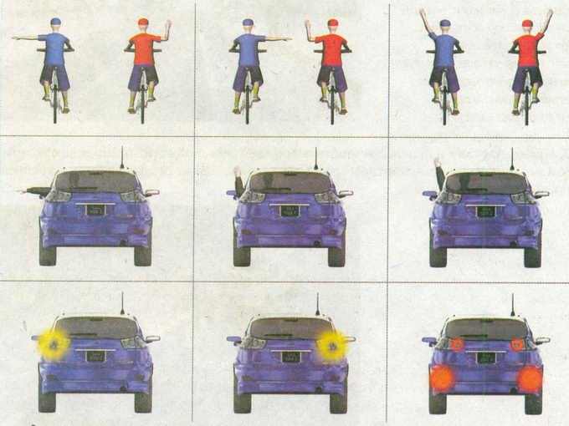
Сигналы, подаваемые водителем при маневрировании

Для выполнения требования знака 2.4 «Уступите дорогу» водитель легкового автомобиля должен снизить скорость и остановиться, чтобы уступить дорогу мотоциклисту. Об этом он и информирует вас поднятой вверх рукой | 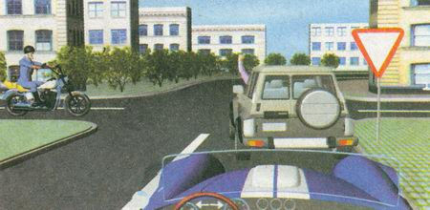

Продолжая движение на перекрестке по главной дороге и выполняя при этом левый поворот, водитель обязан включить левые световые указатели поворота даже при отсутствии других ТС | 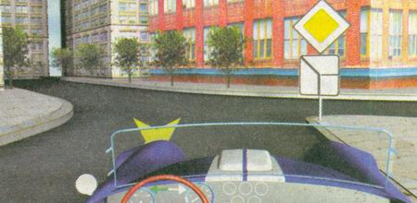

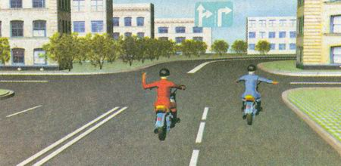
Установленный на данном перекрестке знак 5.15.1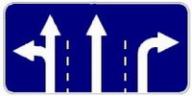«Направления движения по полосам» информирует о том, что поворот направо возможен с обеих полос движения. Мотоциклист, движущийся по второй полосе, вытянул в сторону и согнул в локте под прямым углом вверх левую руку, что соответствует световому сигналу правого поворота. Следовательно, он сообщает о своем намерении повернуть направо, как и мотоциклист на правой полосе, вытянувший в сторону правую руку
8.2. Подача сигнала указателями поворота или рукой должна производиться заблаговременно до начала выполнения маневра и прекращаться немедленно после его завершения (подача сигнала рукой может быть закончена непосредственно перед выполнением маневра). При этом сигнал не должен вводить в заблуждение других участников движения.
Подача сигнала не дает водителю преимущества и не освобождает его от принятия мер предосторожности.
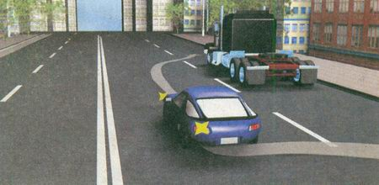
Сигнал левого поворота должен быть выключен сразу же после выполнения перестроения на левую полосу, чтобы не вводить в заблуждение других участников движения, которые могут воспринять включенный сигнал как намерение водителя осуществить в дальнейшем поворот налево или разворот
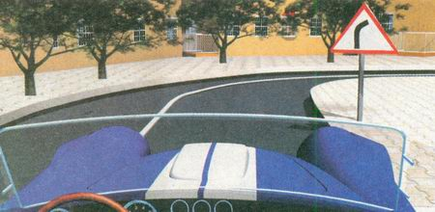
Водитель обязан подавать сигналы световыми указателями поворота соответствующего направления перед началом движения, перестроением, поворотом, остановкой. Двигаясь по закруглению дороги и не намереваясь перестраиваться или останавливаться, не следует включать указатели поворота, чтобы не вводить в заблуждение других участников движения

КОММЕНТАРИЙ

В Правилах не указывается точное время, в течение которого должен подаваться сигнал, однако промежуток времени от подачи сигнала водителем до начала выполнения маневра должен быть достаточным, чтобы все участники движения, которым адресован данный сигнал, предприняли необходимые действия. Но именно он не должен вводить в заблуждение других участников движения.

8.3. При выезде на дорогу с прилегающей территории водитель должен уступить дорогу транспортным средствам и пешеходам, движущимся по ней, а при съезде с дороги — пешеходам и велосипедистам, путь движения которых он пересекает.
Водитель не должен уступать дорогу грузовому автомобилю, так как последний выезжает на дорогу с прилегающей территории | 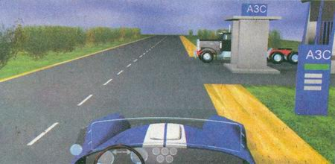
Поворачивая налево во двор, водитель съезжает с дороги и поэтому должен уступить дорогу пешеходам и велосипедисту, путь движения которых пересекает | 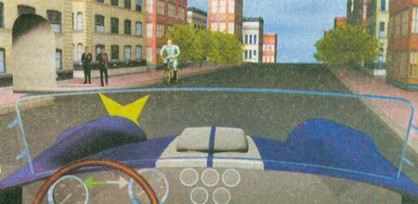
8.4. При перестроении водитель должен уступить дорогу транспортным средствам, движущимся попутно без изменения направления движения. При одновременном перестроении транспортных средств, движущихся попутно, водитель должен уступить дорогу транспортному средству, находящемуся справа.
При взаимном перестроении водитель легкового автомобиля должен уступить дорогу водителю мотоцикла, находящемуся от него справа | 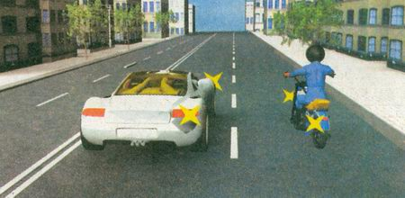
Красный автомобиль движется без изменения направления движения, поэтому его водитель не обязан уступать дорогу водителю синего автомобиля, намеревающемуся перестроиться на левую полосу | 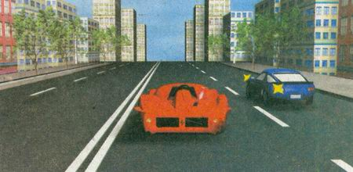
Поскольку впереди сужение дороги, о чем предупреждает знак 1.20.2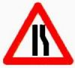«Сужение дороги», водителю грузового автомобиля придется перестроиться на соседнюю полосу, при этом он должен уступить дорогу легковому автомобилю, движущемуся попутно без изменения направления движения | 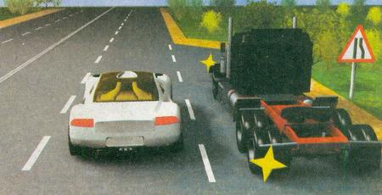
8.5. Перед поворотом направо, налево или разворотом водитель обязан заблаговременно занять соответствующее крайнее положение на проезжей части, предназначенной для движения в данном направлении, кроме случаев, когда совершается поворот при въезде на перекресток, где организовано круговое движение.
При наличии слева трамвайных путей попутного направления, расположенных на одном уровне с проезжей частью, поворот налево и разворот должны выполняться с них, если знаками 5.15.1 или5.15.2 либо разметкой 1.18 не предписан иной порядок движения. При этом не должно создаваться помех трамваю.
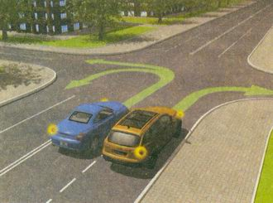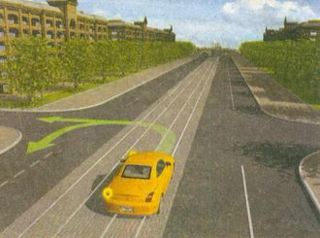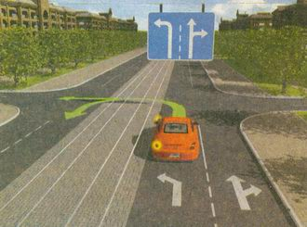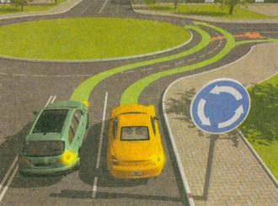
8.6. Поворот должен осуществляться таким образом; чтобы при выезде с пересечения проезжих частей транспортное средство не оказалось на стороне встречного движения.
При повороте направо транспортное средство должно двигаться по возможности ближе к правому краю проезжей части.
Поворот налево может осуществляться на любую полосу пересекаемой проезжей части, однако при выезде с пересечения проезжих частей вы не должны оказаться на стороне встречного движения | 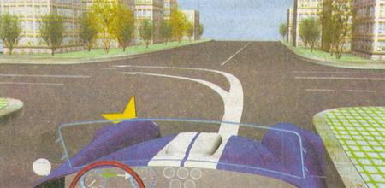
Знак 4.3 «Круговое движение» предписывает движение на перекрестке в направлении, указанном стрелками. При повороте направо вы должны двигаться по возможности ближе к правому краю проезжей части. В данном случае вы можете продолжить движение только по траектории А | 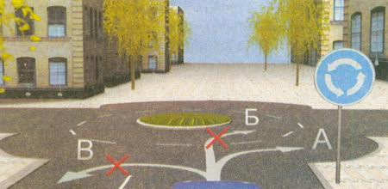

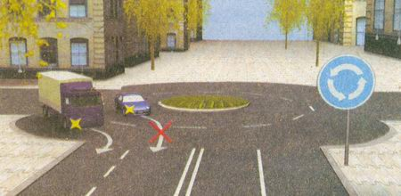
Знак 4.3 «Круговое движение» информирует о том, что на данном перекрестке организовано круговое движение. При въезде на такие перекрестки не обязательно занимать крайнее правое положение на проезжей части (п. 8.5). Что же касается выезда с перекрестка, то здесь действует общее для всех перекрестков правило: для поворота направо необходимо занять крайнее правое положение и поворот должен осуществляться на крайнюю правую полосу. Этому правилу следует лишь водитель грузового автомобиля

При повороте направо вы должны двигаться по возможности ближе к правому краю проезжей части. Поскольку в данной ситуации правая полоса дороги, на которую вы поворачиваете, занята стоящим автомобилем, поворот направо по указанной траектории разрешен | 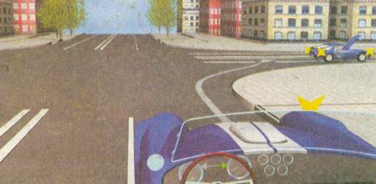
8.7. Если транспортное средство из-за своих габаритов или по другим причинам не может выполнить поворот с соблюдением требований п. 8.5 Правил, допускается отступать от них при условии обеспечения безопасности движения и если это не создаст помех другим транспортным средствам.
КОММЕНТАРИЙ

В случае крупных габаритов ТС или особых свойств перевозимого груза допускается выполнение маневра не из крайнего положения на проезжей части. Однако водитель обязан принять все необходимые меры безопасности, так как разрешенное отступление от выполнения Правил не снимает с него ответственности за возможные ДТП. При необходимости стоит прибегнуть к помощи пассажиров и лиц, сопровождающих груз, других водителей, включить аварийную световую сигнализацию и т. д.

8.8. При повороте налево или развороте вне перекрестка водитель безрельсового транспортного средства обязан уступить дорогу встречным транспортным средствам и трамваю попутного направления.
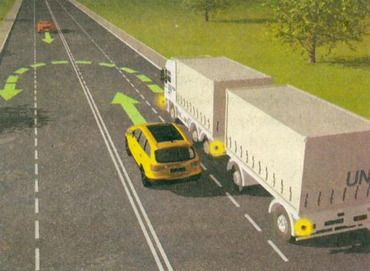
Если при развороте вне перекрестка ширина проезжей части недостаточна для выполнения маневра из крайнего левого положения, его допускается производить от правого края проезжей части (с правой обочины). При этом водитель должен уступить дорогу попутным и встречным транспортным средствам.
На дороге вне перекрестка вы можете произвести разворот от правого края проезжей части и даже с обочины, так как ширина проезжей части недостаточна для выполнения маневра из крайнего левого положения | 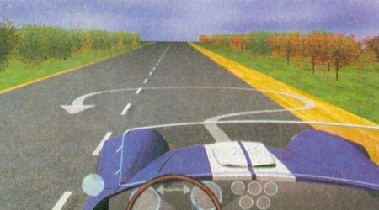
8.9. В случаях, когда траектории движения транспортных средств пересекаются, а очередность проезда не оговорена Правилами, дорогу должен уступить водитель, к которому транспортное средство приближается справа.
Поскольку траектории движения желтого и красного автомобилей, выезжающих со стояночных площадок, пересекаются, уступить дорогу должен водитель красного автомобиля, так как желтый находится справа от него | 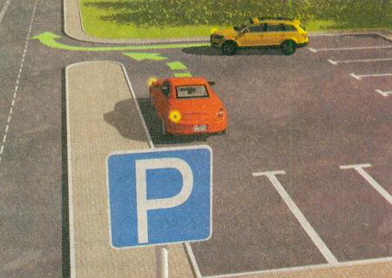
Дорогу должен уступить водитель автобуса, так как легковой автомобиль, траектории движения с которым у автобуса пересекаются, находится справа | 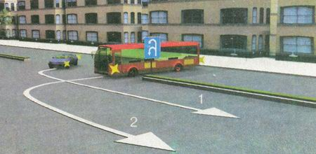
8.10. При наличии полосы торможения водитель, намеревающийся повернуть, должен своевременно перестроиться на эту полосу и снижать скорость только на ней.
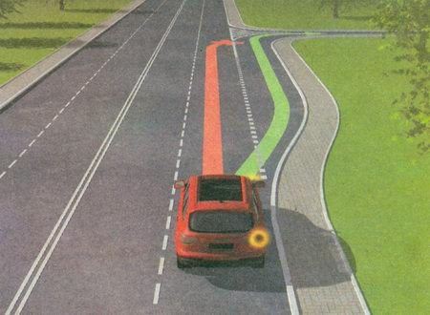
При наличии в месте въезда на дорогу полосы разгона водитель должен двигаться по ней и перестраиваться на соседнюю полосу, уступая дорогу транспортным средствам, движущимся по этой дороге.
В данном случае в месте въезда на дорогу имеется полоса разгона. Водитель легкового автомобиля, движущегося по ней, должен при перестроении уступить дорогу грузовому автомобилю. | 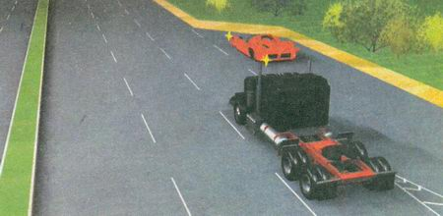

КОММЕНТАРИЙ

Полосы торможения и разгона располагают на пересечениях и примыканиях дорог как на одном, так и на разных уровнях, в местах, где необходимо обеспечить условия для снижения скорости или разгона до скорости транспортного потока. Длина полос торможения и разгона зависит от категории дороги и других факторов и составляет обычно от 60 до 310 м. От основной проезжей части эти полосы отделяются разметкой 1.8.

8.11. Разворот запрещается:
• на пешеходных переходах;
• в тоннелях;
• на мостах, путепроводах, эстакадах и под ними;
• на железнодорожных переездах;
• в местах с видимостью дороги хотя бы в одном направлении менее 100 м;
• в местах остановок маршрутных транспортных средств.

На рисунке изображен нерегулируемый пешеходный переход, обозначенный разметкой 1.14.1 «Зебра». Правилами развороты запрещены только на самих пешеходных переходах, поэтому вы можете выполнить разворот по траектории А или В | 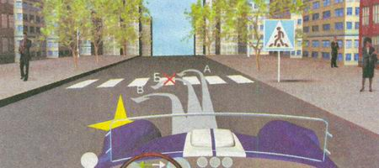
На любых мостах, независимо от видимости дороги в обоих направлениях, разворот запрещен | 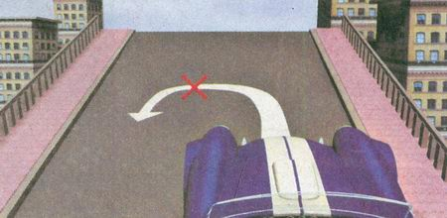
Разворот запрещен непосредственно на самих железнодорожных переездах, границами которых, являются створы установки шлагбаумов, а если их нет — дорожных знаков 1.3.1 или 1.3.2. Перед переездом разворот разрешен | 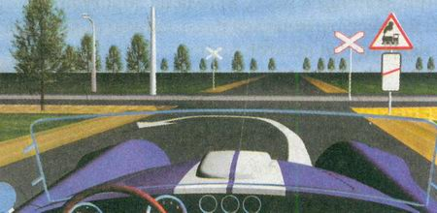

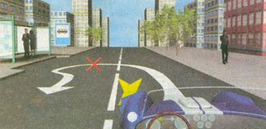 | 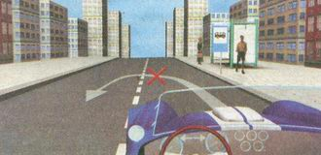
В местах остановок маршрутных ТС разворот запрещен независимо от наличия или отсутствия маршрутных ТС (п. 8.11)
8.12. Движение транспортного средства задним ходом разрешается при условии, что этот маневр будет безопасен и не создаст помех другим участникам движения. При необходимости водитель должен прибегнуть к помощи других лиц.
Движение задним ходом запрещается на перекрестках и в местах, где запрещен разворот согласно п. 8.11 Правил.
Развернуться указанным способом нельзя, поскольку на перекрестках движение задним ходом запрещено. | 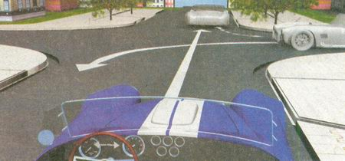
На перекрестках движение задним ходом запрещено, однако въезды во дворы перекрестками не являются. Значит, использовать для разворота въезд во двор с заездом в него задним ходом разрешается, если не будет создана помеха другим участникам движения | 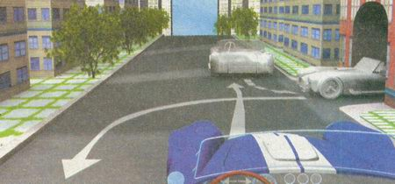
Знак 5.5 «Дорога с односторонним движением» не запрещает движение задним ходом. В данной ситуации использовать задний ход, чтобы потом повернуть направо во двор, разрешено | 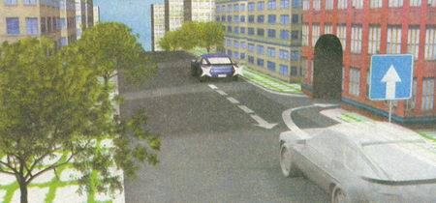

7. Применение аварийной сигнализации и знака аварийной остановки
7.1. Аварийная сигнализация должна быть включена:
- при дорожно-транспортном происшествии;
- при вынужденной остановке в местах, где остановка запрещена;
- при ослеплении водителя светом фар;
- при буксировке (на буксируемом механическом транспортном средстве);
- при посадке детей в транспортное средство, имеющее опознавательные знаки «Перевозка детей» (здесь и далее опознавательные знаки указаны в соответствии с Основными положениями), и высадке из него.
Водитель должен включать аварийную сигнализацию и в других случаях для предупреждения участников движения об опасности, которую может создать транспортное средство.
Световая аварийная сигнализация приводится в действие специальной кнопкой, на которую нанесен символ в виде треугольника. При включении световой аварийной сигнализации начинают одновременно работать (мигать) все световые указатели поворота.
В перечисленных выше случаях включение аварийной сигнализации обязательно, но водитель может ее использовать и в других ситуациях, которые сочтет как опасные, т.е. эти ситуации определяет сам водитель. Например, увидев впереди ДТП, можно заранее ее включить для предупреждения водителей, которые едут сзади – для них это будет предупредительный сигнал о том, что впереди что-то не так.
Когда кто-то задним ходом выезжает с парковки, ему может быть не видна обстановка справа сзади на дороге. Можно остановиться перед выезжающим, как бы загородив другим дорогу по крайней полосе, и включить аварийную сигнализацию. Едущие сзади обратят внимание на ситуацию, а выезжающий водитель спокойно и безопасно сможет выехать с парковки. В знак благодарности он может пару раз «мигнуть» аварийкой – это один из сигналов общения между водителями на дороге. Как вариант, можно будет заехать потом на освободившееся место.
В пункте 12.1 и 12.2 указаны условия, при которых разрешается остановка и стоянка транспортных средств, а также допустимый способ их размещения на проезжей части и на краю тротуара. Если транспортное средство по каким-то причинам невозможно поставить в соответствии с этими условиями, то аварийная сигнализация должна быть включена.
Аварийную сигнализацию также целесообразно включать во время движения или остановки в тумане.
7.2. При остановке транспортного средства и включении аварийной сигнализации, а также при ее неисправности или отсутствии знак аварийной остановки должен быть незамедлительно выставлен:
- при дорожно-транспортном происшествии;
- при вынужденной остановке в местах, где она запрещена, и там, где с учетом условий видимости транспортное средство не может быть своевременно замечено другими водителями.
Этот знак устанавливается на расстоянии, обеспечивающем в конкретной обстановке своевременное предупреждение других водителей об опасности. Однако это расстояние должно быть не менее 15 м от транспортного средства в населенных пунктах и 30 м — вне населенных пунктов.
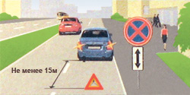 | 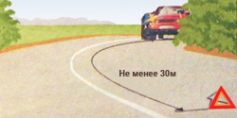

Знак аварийной остановки представляет собой равносторонний треугольник, имеющий красную светоотражающую кайму (снаружи) и оранжевую кайму (изнутри). Желательно, чтобы он был на устойчивой подставке, чтобы не пришлось потом ее «городить» из чего-либо.
В перечисленных в пункте 7.2 случаях знак аварийной остановки должен быть выставлен не только, когда аварийная сигнализация неисправна или отсутствует, но и когда она включена (работает).
7.3. При отсутствии или неисправности аварийной сигнализации на буксируемом механическом транспортном средстве на его задней части должен быть закреплен знак аварийной остановки.
Во время буксировки механического транспортного средства аварийную сигнализацию нужно включать только на буксируемом ТС. Но может случиться так, что аварийную сигнализацию на нем, по разным причинам включить будет невозможно (не работает, сел аккумулятор). Поэтому, нужно позаботиться о том, в каком месте сзади автомобиля придется закрепить знак аварийной остановки.

Критерии оценивания:
Оценка практических работ:
Выполнение практической работы играет обучающую функцию.
Её сдача – контролирующую и контрольно–корректирующую, воспитательную.
- Оценка «5» ставится за работу, выполненную полностью без ошибок.
- Оценка «4» ставится за работу, выполненную полностью, но при наличии в ней не более не более трёх ошибок
- Оценка «3» ставится, если ученик правильно выполнил не менее 1/2 всей работы или допустил четыре-пять ошибок .
- Оценка «2» ставится, если число ошибок и недочётов превысило норму для оценки 3 или правильно выполнено менее 1/2 всей работы.

